GUIA DE AUTOAPRENDIZAJE Nº11 ED. FÍSICA Y SALUD
KÍNDER

Nombre_______________________________________ Curso: _______ Fecha: _______
Objetivo de Aprendizaje:
OA 6 (C.M) Coordinar con precisión y eficiencia sus habilidades psicomotrices finas en función de sus intereses de exploración y juego.

Objetivo de la guía:
“Reconocer las acciones de motricidad fina”
Instrucciones:
- Observa el video: https://youtu.be/14NyqU4qf5k?t=1
- Registra el objetivo de la guía y la fecha de aplicación en tu cuaderno.
- Resuelve la guía de autoaprendizaje utilizando los contenidos y el material audiovisual disponible en el link.
- Correo electrónico: efis.2basico@gmail.com / francisca.oyarcec@gmail.com

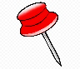
NO OLVIDES!!! El aseo personal es mantener tu cuerpo limpio, para ello debes bañarte, lavarte los dientes, lavarte las manos, mantener tus uñas cortas, peinarte y mantener tu ropa limpia. Esto tiene como finalidad conservar la salud y prevenir enfermedades.

- A continuación, pongamos en práctica lo aprendido a través de las siguientes actividades de motricidad fina. (OA 6 C.M)

- Pinta de color AZUL la imagen que corresponde a una acción de motricidad fina.
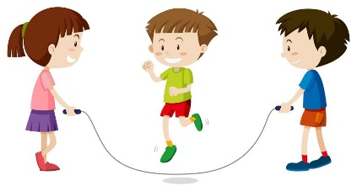
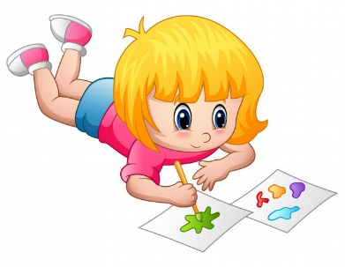

- Marca con una X el niño que se está realizando una acción fina con su cuerpo. (OA 6 C.M)
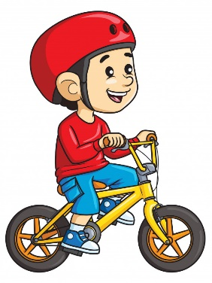
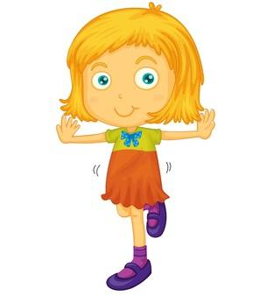
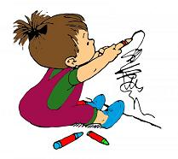

- Este niño quiere realizar algunas actividades de motricidad fina ¿Qué elementos puede utilizar? Ayudémoslo, une con una línea las imágenes correctas. (OA 6 C.M)

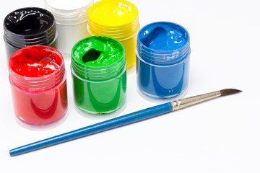

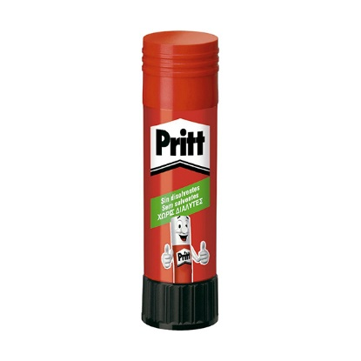
- encierra con un circulo el elemento que me sirve para recortar: (OA 6 C.M)
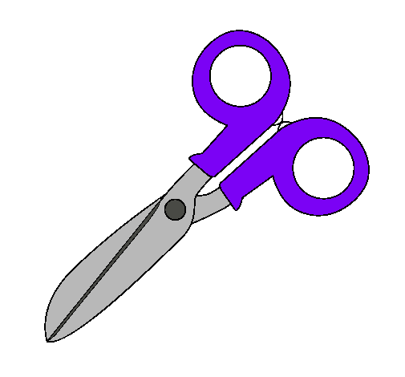
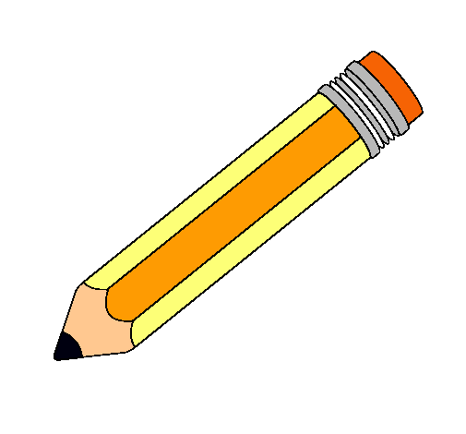

- Encierra con un cuadrado de color rojo los elementos que me sirven para realizar distintas actividades de motricidad fina. (OA 6 C.M)
